广东省药品交易中心

结算门户系统会员
操作手册

（医疗机构会员操作版）

目录
目录 2
（一）登录 4
1.会员登录门户 4
（二） 系统管理 6
1. 修改登陆密码 6
2.账号管理 6
3.角色管理 9
4. 修改支付密码 11
5. 重置支付密码 11
（三）账户管理 12
1.账户管理 12
2. 账户绑定列表 12
（四）结算管理 12
1.手工入金申请 12
2. 手工入金查询 13
3. 出金申请 13
4.支付货款 14
5. 发票代付 16
6. 发票代付确认 17
（五）结算查询 18
1. 发票查询 18
2. 入金查询 19
3.出金查询 19
4. 订单查询 20
5. 已收已付查询 20
6. 账户变动明细查询 21
7. 预警发票查询 21
8.逾期发票查询 22
（六）电子回单 22
1.入金回单 22
2. 出金回单 23
3. 支付货款回单 23
（七）资金管理 23
1.集中支付机构资金分配 23
2. 资金分配明细查询 24

门户操作手册

（一）登录

1.会员登录门户
会员在交易系统中注册审核通过后，系统会自动分配结算门户系统的登录账号。登录账户默认密码为Ha@654321，输入用户名、密码和验证码，点击登录，经过CA鉴权以后，会员就可以登录到门户。
- 结算门户登录账号查找方式：会员登录交易系统，进入会员管理->
- 结算门户管理员信息页面
- 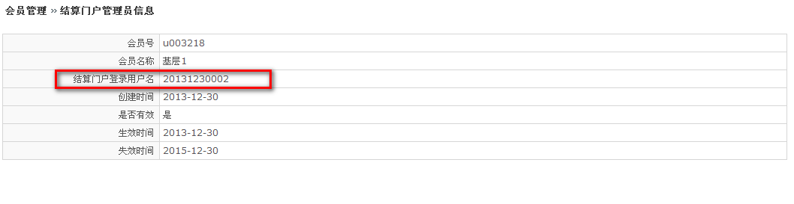

操作流程
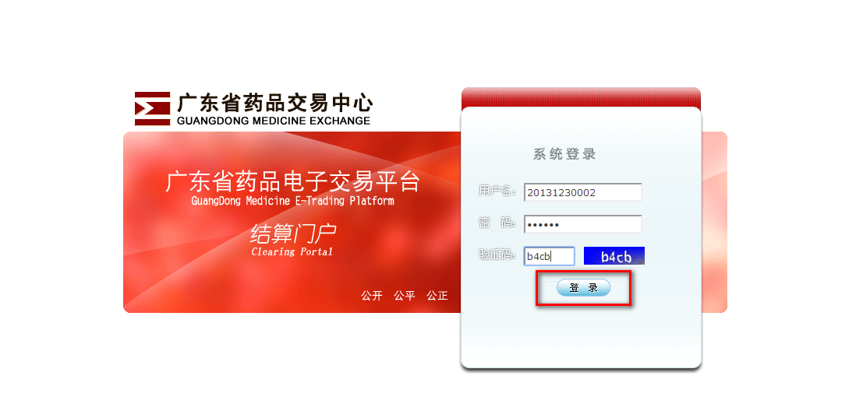
备注：
Note
- CA默认是开启状态，用户登录门户需要插入CA
- 会员的登录账户默认为管理员账户，通过这个管理员账户可以建立其他账户以及给其他账户分配权限
- 会员成功登录后可以看到账户的资金信息，待办事宜、已办事宜，发票逾期、预警等相关信息。
- 发票预警，是指买方确认发票以后到一定天数（具体时间是由药交所设置，暂定为50天）还没支付的发票，系统视为预警。发票逾期，是指买方确认发票以后到一定天数（具体时间是由药交所设置，暂定为60天）还没支付的发票，系统视为逾期。

登录后首页展示
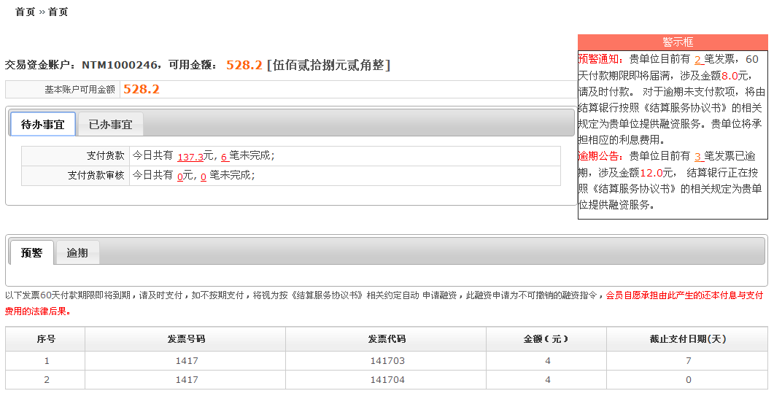

系统管理

修改登陆密码
- 会员登录系统进入系统管理->修改登陆密码，可以对门户系统的登录账号密码进行修改操作。输入相关信息，点击修改密码，密码修改成功。
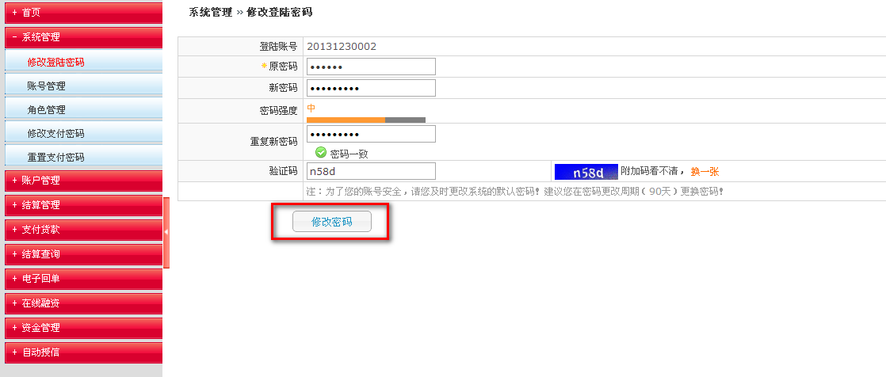
注：密码不能为单一字符，需为字母数字、符号组成
两次密码请输入一致

2.账号管理
1、会员登录系统进入系统管理->账号管理，可以对门户系统的登录账号进行增删改查操作。
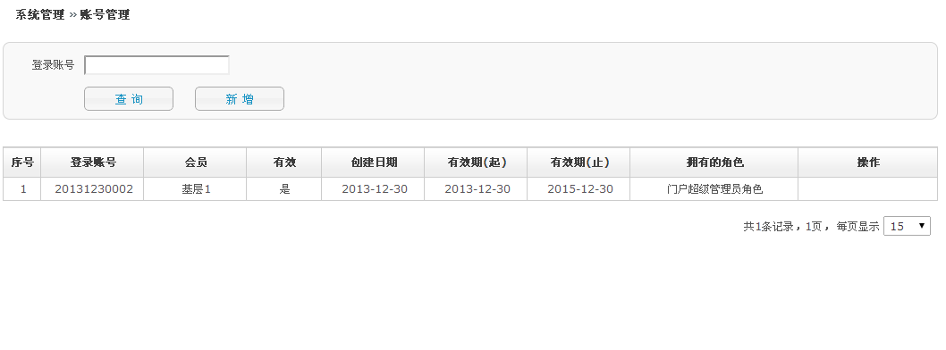
- 新增账号，点击新增，填写相关信息，点击保存，新增账号成功。
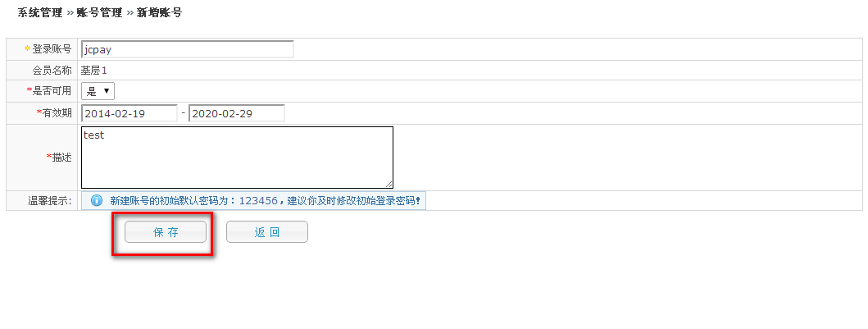
注：各字段代表含义
是否可用：代表该账号是否可登录门户系统
有效期：指账号有效期，超过有效期后该账号不能登录门户系统
新增账号默认开启CA，需要插入CA才能登录门户，登录密码默认为Ha@654321。
- 修改账号，点击账号后的修改按钮，进入修改页面，对信息进行修改后点击保存，修改成功。
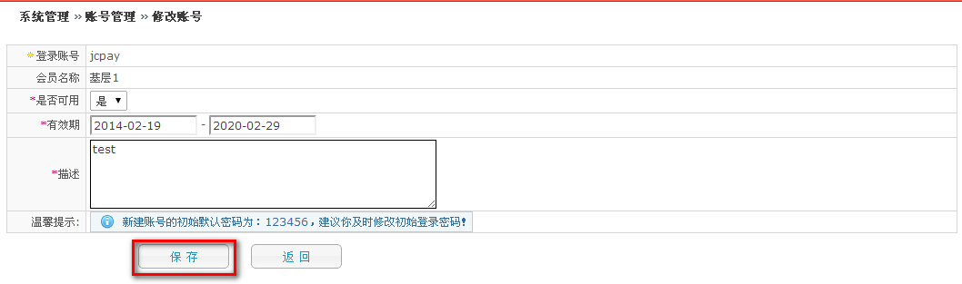
- 删除账号，点击账号后的删除按钮，系统弹出确认框，点击确认，删除账号成功，点击取消，取消删除账号。
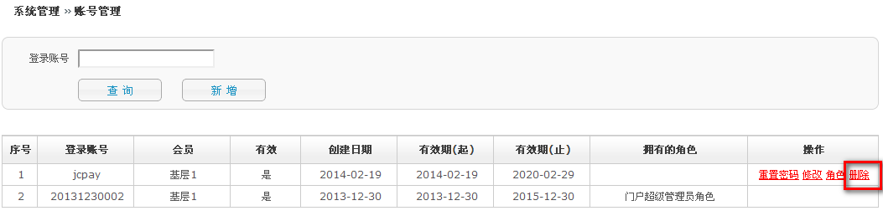
系统弹出提示框
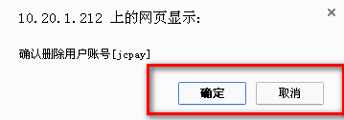
- 重置密码，点击账号后的重置密码按钮，系统给出该账号重置后的新密码。
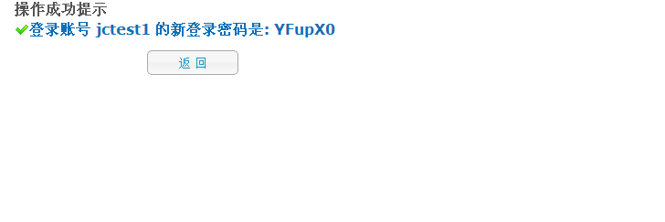
- 为账号分配角色，点击账号后的角色按钮，进入角色分配页面。
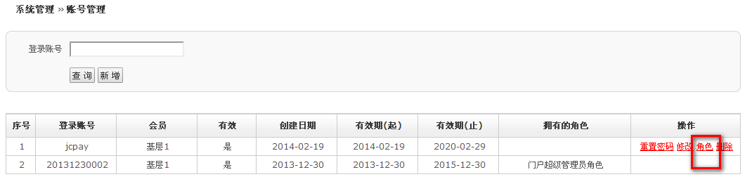
选择角色，系统弹出角色选择框
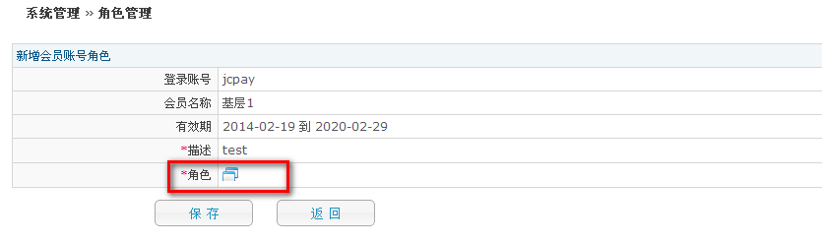
勾选要赋予的角色，点击选择，角色操作完成。
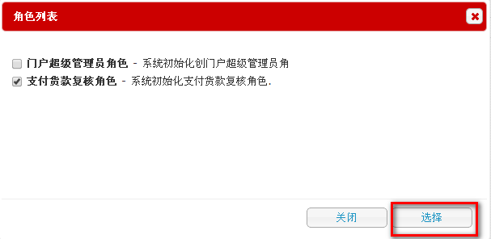

注：针对该节内容，做出如下说明：
Note
- 角色列表中的初始内容是结算管理系统初始化进去，若在角色管理中有新增角色，在该列表也可看到。
- 每一位会员进入结算门户若需要完成支付货款操作，均需要两个角色的用户，即门户超级管理员角色的用户和支付货款复核角色的用户。
- 在系统管理功能菜单中可以修改和重置支付密码。
- 账号建立成功以后可以在系统管理的的账号列表中看到。

3.角色管理
- 1、会员进入系统管理->角色管理,可以根据自己的需要对系统内的角色进行管理。系统的各个权限即通过角色来赋予用户的，系统默认两个角色，即门户超级管理员角色的用户和支付货款复核角色。
- 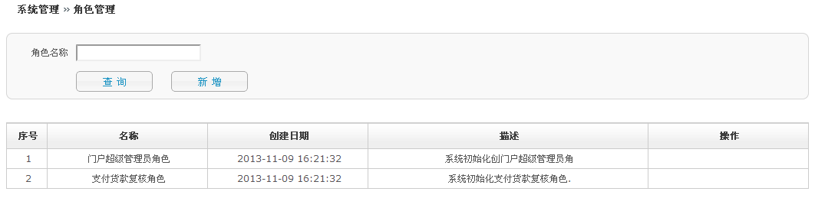
- 2、点击新增，进入角色新增页面，输入角色名称，点击保存，角色新增成功。
- 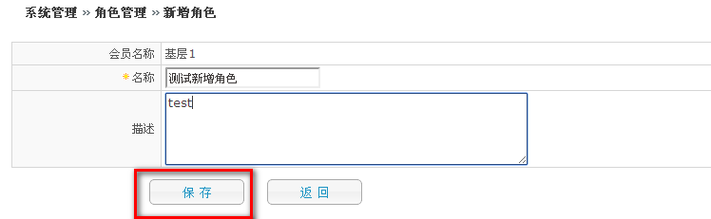
- 3、点击角色后的权限按钮，进入为该角色分配权限的页面
- 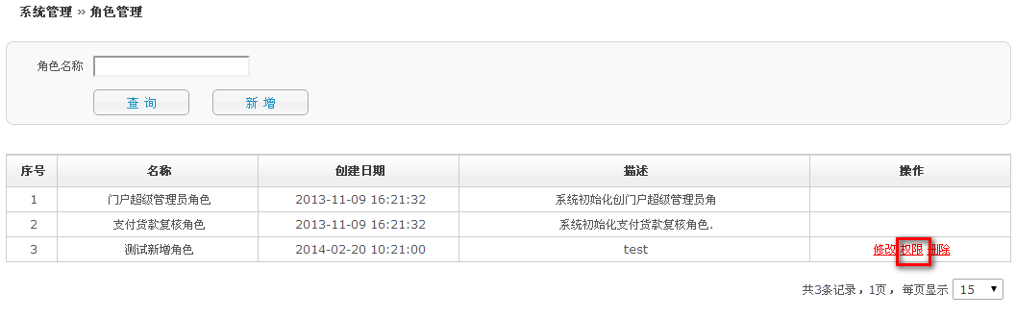
- 展开权限集，勾选需要的权限，点击保存，该角色权限设置完成。
- 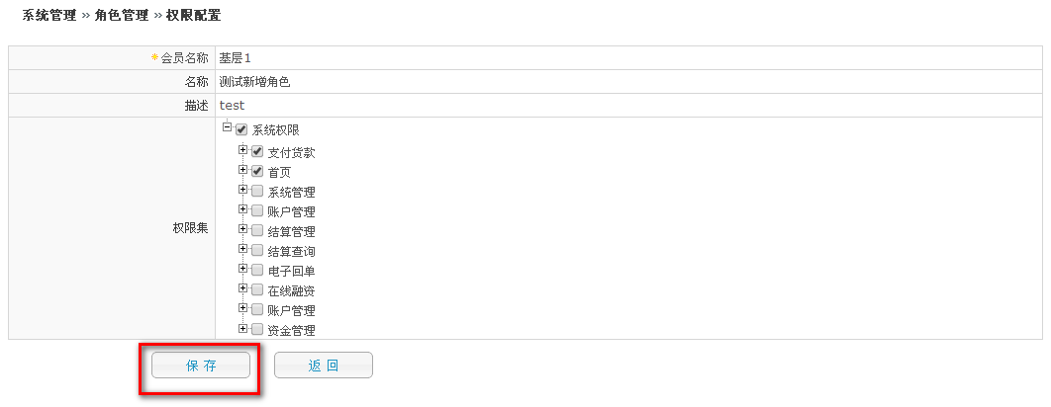
注：针对该节内容，做出如下说明：
Note
- 在角色管理页面中可以针对角色进行修改和删除操作。
- 角色建立成功以后可以在角色管理的的角色列表中看到。

修改支付密码
- 会员登录系统进入系统管理->修改支付密码，可以对门户系统用户的支付密码进行修改操作。输入相关信息，点击修改密码，密码修改成功。（注：初始支付密码为Ha@654321）

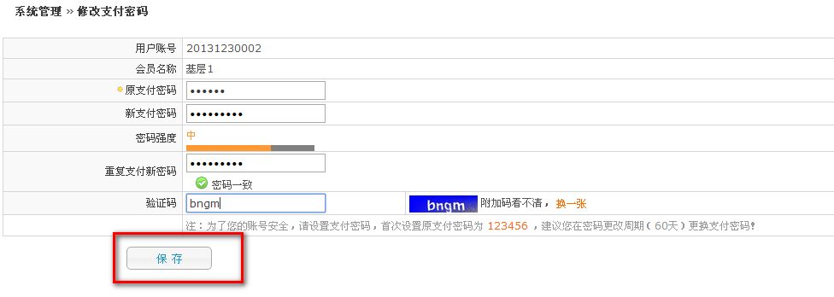

注：密码不能为单一字符，需为字母数字、符号组成
两次密码请输入一致

重置支付密码
- 会员登录系统进入系统管理->重置支付密码，可以对门户系统用户的支付密码进行重置操作。输入相关信息，点击重置支付密码，密码修改成功。（注：初始支付密码为Ha@654321）
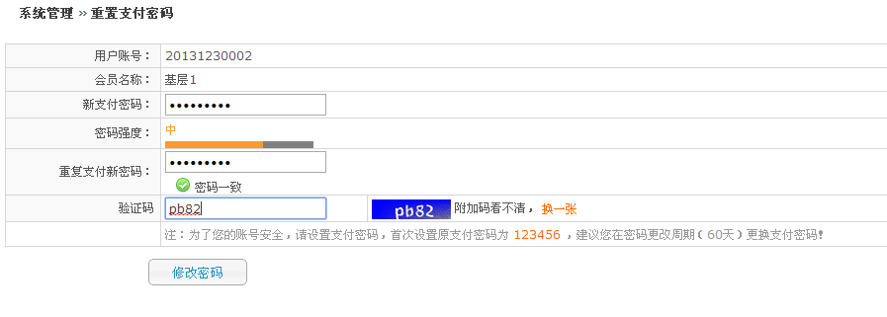
注：密码不能为单一字符，需为字母数字、符号组成
两次密码请输入一致

（三）账户管理

1.账户管理
- 会员进入账户管理，可以查看自己的账户余额信息。
账户管理->账户查询
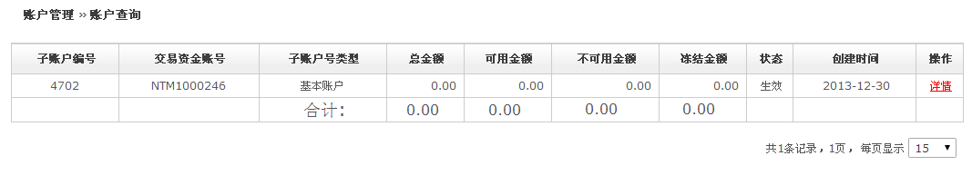

账户绑定列表
1、会员进入账户绑定信息列表，可以查看自己的银行绑定信息。
账户管理->账户绑定列表
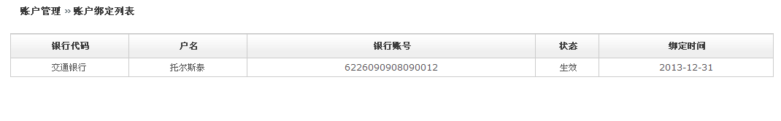

（四）结算管理

1.手工入金申请
手工入金业务为未在银行绑定账户的会员提供入金服务，针对的为卫生局、财政局或基层医疗机构。手工入金前提为会员已汇款至交易所指定结算账户。
操作流程
- 1、会员登录系统进入结算管理->手工入金申请，进入申请页面，填写必填信息，点击提交，申请成功。
- 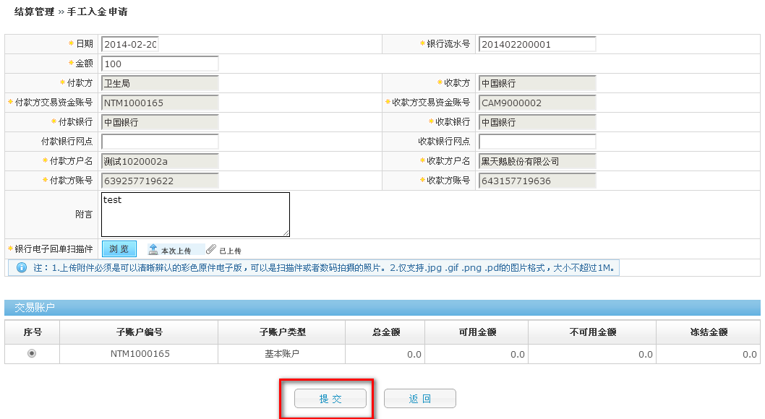
- 注：提交申请后，请耐心等待交易所审核。

手工入金查询
- 会员登录系统进入结算管理->手工入金查询，可以看到所有手工申请记录。
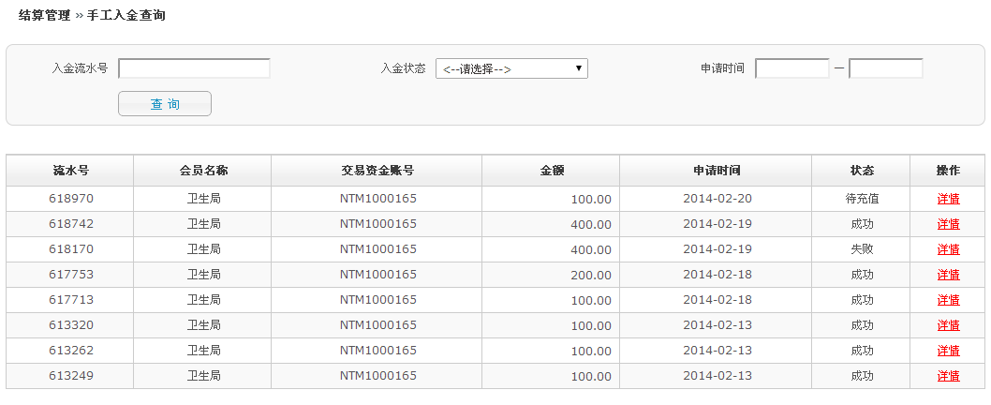
注：手工入金各状态释义：
待充值：该笔手工入金正等待交易所处理。
待审核：该笔手工入金已处理，正等待审核。
成功：该笔手工入金已通过审核，会员已成功入金，可以查询到资金账户已增加入金金额。
失败：该笔手工入金被退回或审核拒绝，点击详情可查看失败原因。

出金申请
1 、会员登录系统进入结算管理->出金申请，填写相关信息，点击出金申请，出金申请成功。
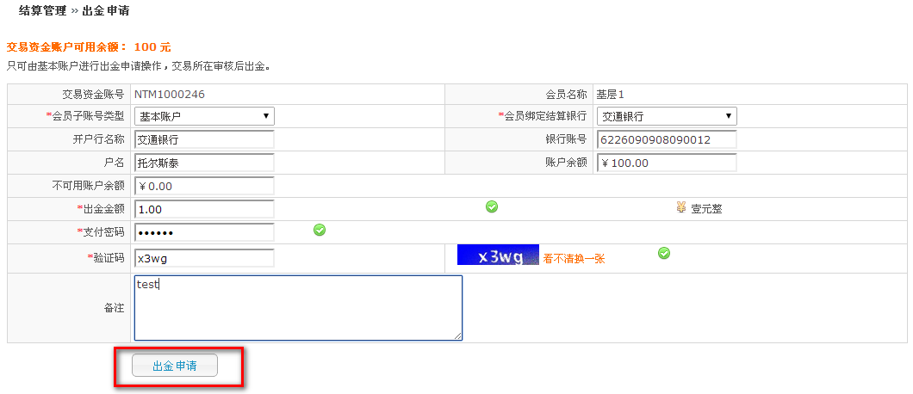

Note
- 会员提交出金申请后需通过交易所的审核，请耐心等待
- 不可用账户余额指会员被冻结的金额，出金未成功之前出金金额被冻结

4.支付货款
发票支付
- 1、买方会员登录系统进入结算管理->支付货款
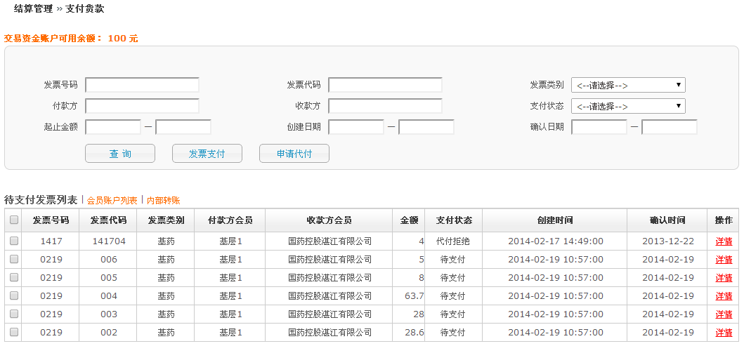
2、勾选需要支付的发票，点击发票支付
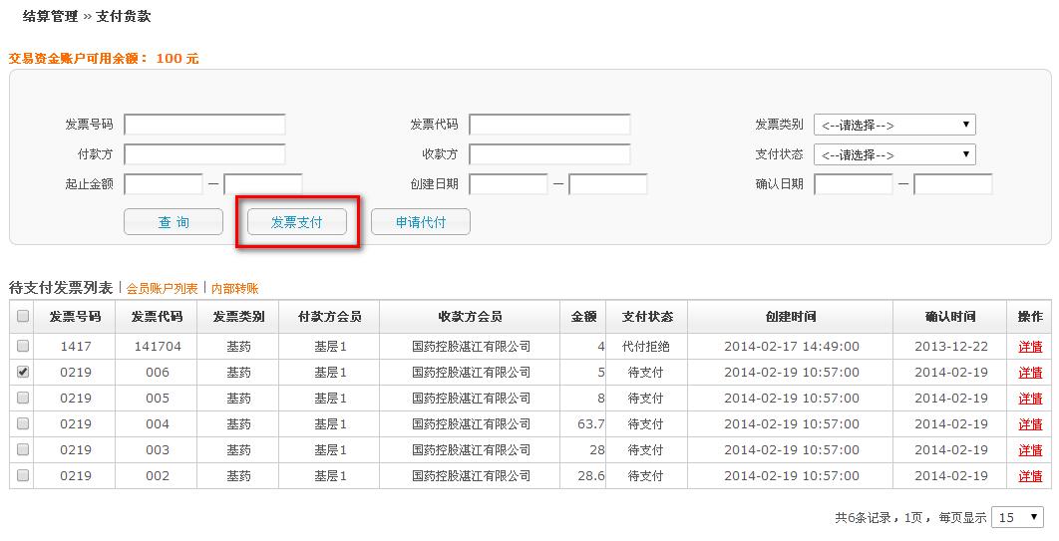
3、确定后，发票支付成功，等待支付复核员审核。

发票复核
- 支付复核人员登录系统，进入结算管理->支付货款复核
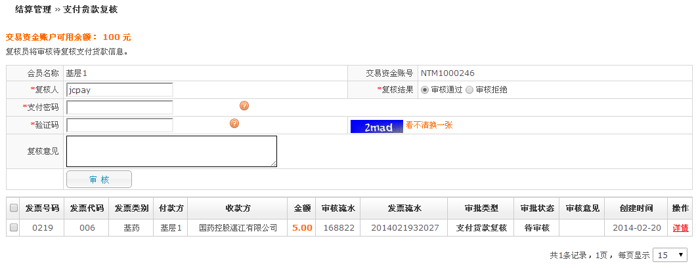
- 输入支付密码和验证码，选择复核结果，输入复核意见，点击审核，审核操作完成。
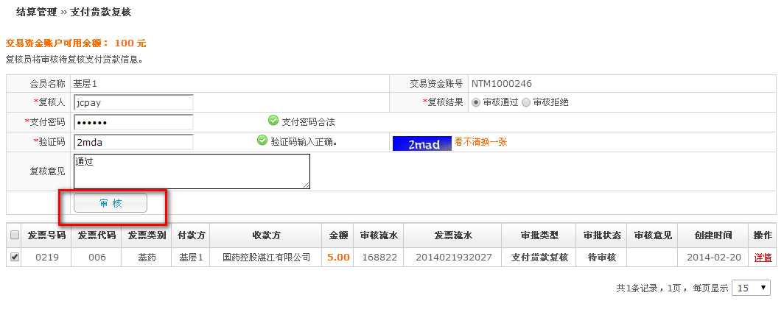
针对该节内容，做出如下说明：
Note
- 发票支付复核通过后，发票状态更新为支付成功，账户资金发生相应变动。
- 发票支付时若存在更早的已逾期的发票，系统会给出提示信息，继续支付选择是，取消支付选择否。

发票代付
针对基层医疗机构会员，提供发票代付功能，即可以申请上级医疗管理机构代付发票。
1、基层医疗机构会员登录系统进入结算管理->支付货款，勾选需要代付的发票，点击申请代付。

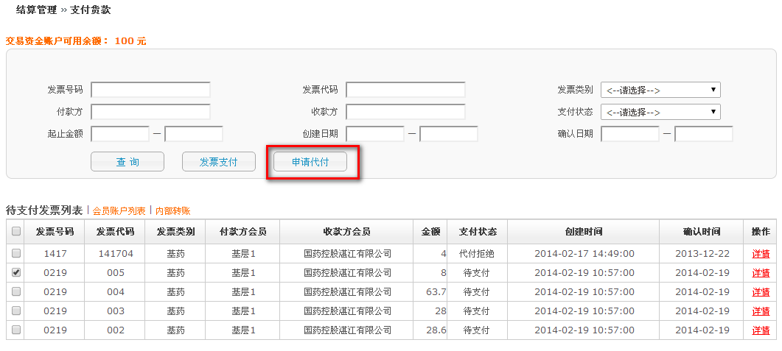
- 进入代付会员选择页面，点击选择会员，系统弹出框内带出基层医疗机构所属管理机构，点击选择。
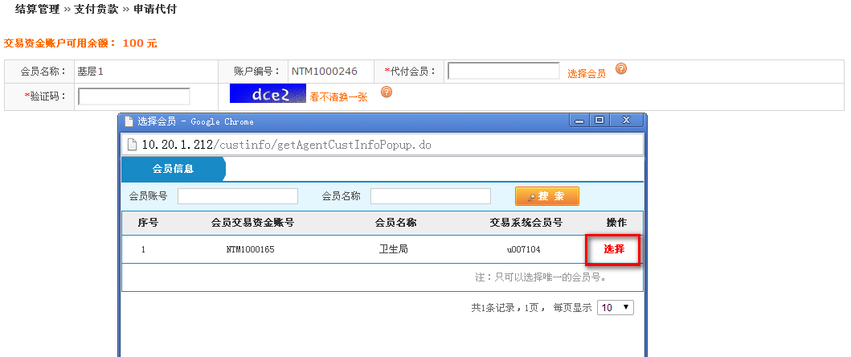
输入验证码，点击保存，申请代付成功，等待上级医疗管理机构确认代付。
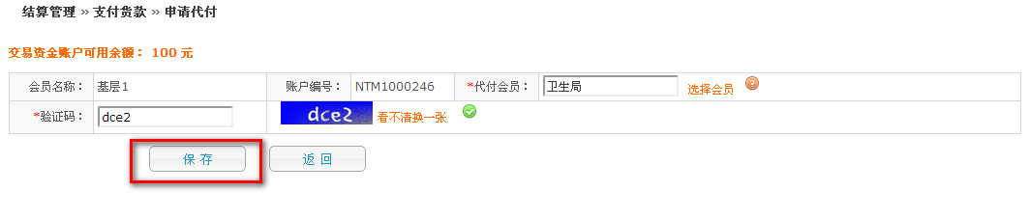

发票代付确认
发票代付确认，针对基层医疗机构的发票代付申请，医疗管理机构会员进行代付确认。
- 医疗管理机构会员登录系统，进入支付货款->代付确认。
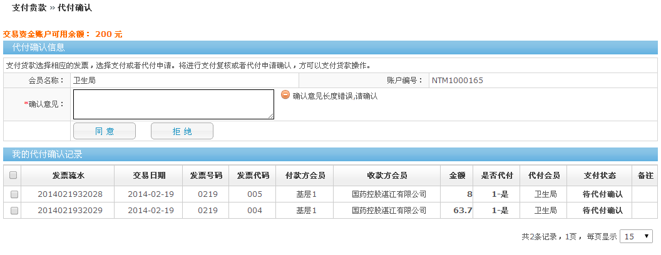
勾选需要确认的发票记录，输入确认意见，点击同意或拒绝，发票代付确认成功。
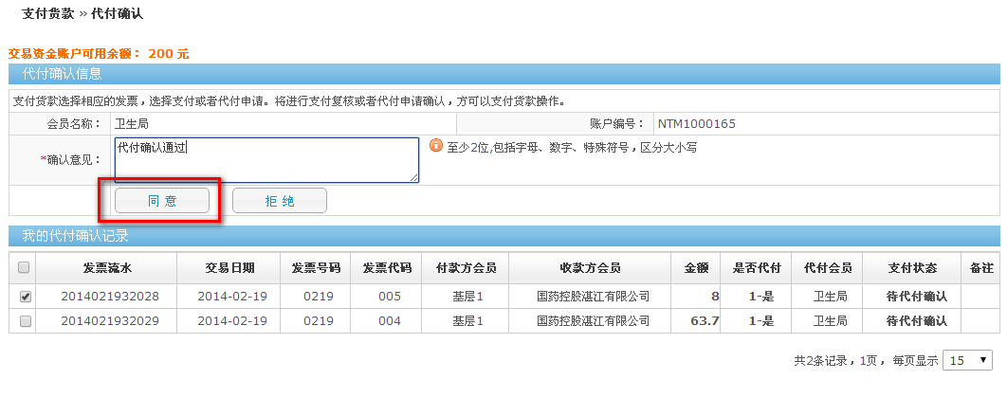
针对该节内容，做出如下说明：
Note
- 医疗管理机构若同意代付发票，该笔发票进入该会员的待支付发票列表，后续走发票支付流程。若拒绝代付发票，该笔发票回到基层会员的待支付发票列表，会员可自行支付或再次申请代付。

（五）结算查询

发票查询
- 会员登录结算系统，进入结算查询->发票查询，可查询会员所属所有发票信息，可以进行导出操作。
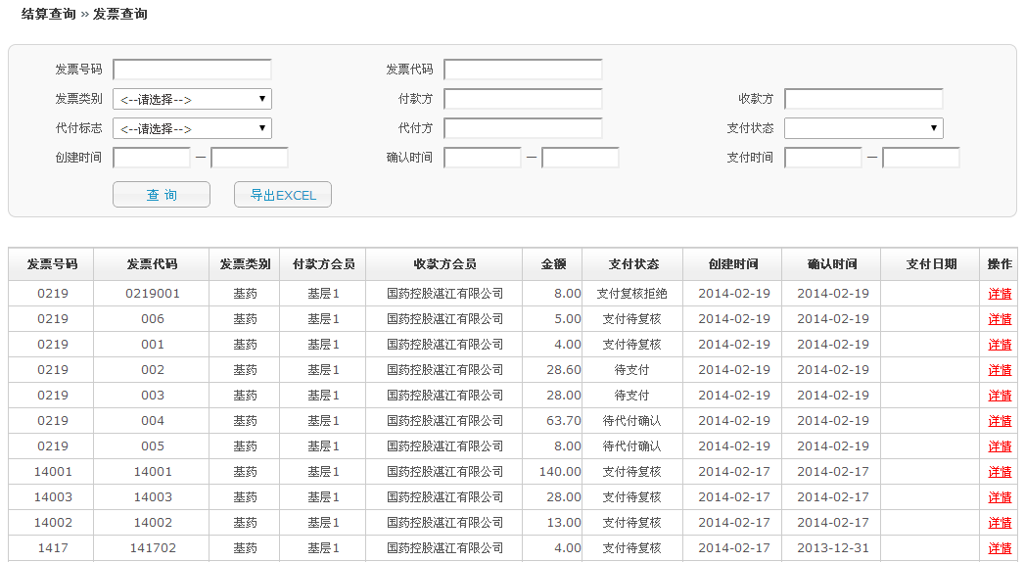
注：各发票状态释义：
待支付：该笔发票处于未支付状态。
支付待审核：该笔发票已支付正在等待支付复核人员复核。
支付复核拒绝：该笔发票在支付复核人员复核时被拒绝。
待代付确认：该笔发票已申请代付，正等待代付确认。
代付确认通过：该笔发票已通过代付确认。
代付确认拒绝：该笔发票被代付拒绝。
支付成功：该笔发票已支付成功。
支付失败：该笔发票支付失败。

入金查询
- 会员登录系统进入结算查询->入金查询，可查询到所有的入金交易记录，可对记录进行导出。
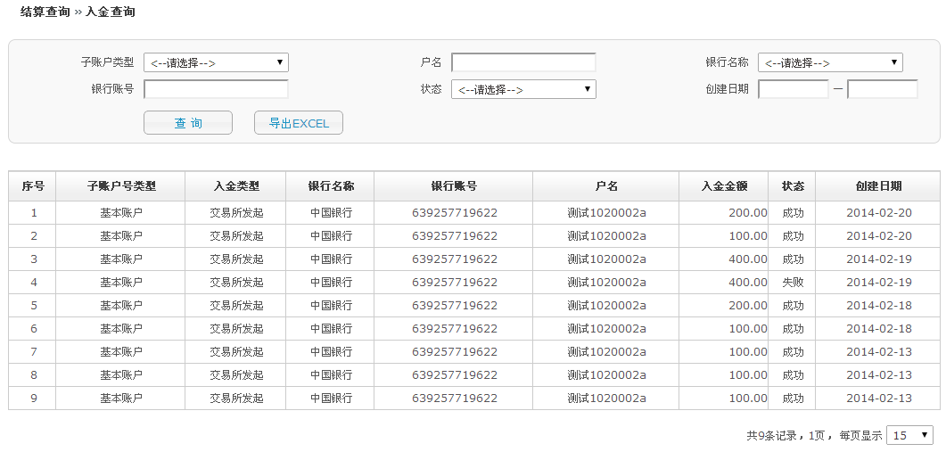
注：入金类型为交易所发起，说明该笔入金为手工入金，入金类型为银行发起，说明该笔入金为银行发起的正常入金。

3.出金查询
1、会员登录系统进入结算查询->出金查询，可查询到所有的出金交易记录，可对记录进行导出。
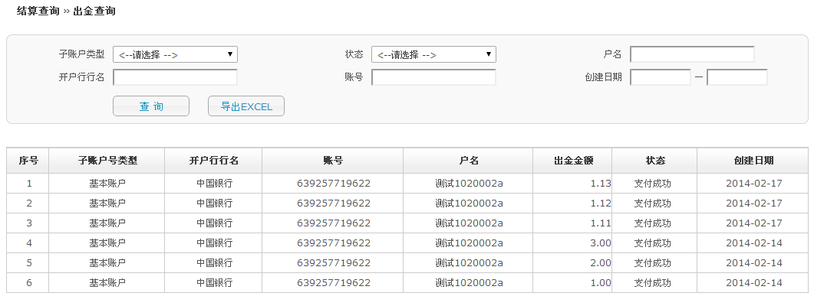

订单查询
1、会员登录系统进入结算查询->订单查询，可查询到所有的订单记录，可对记录进行导出。
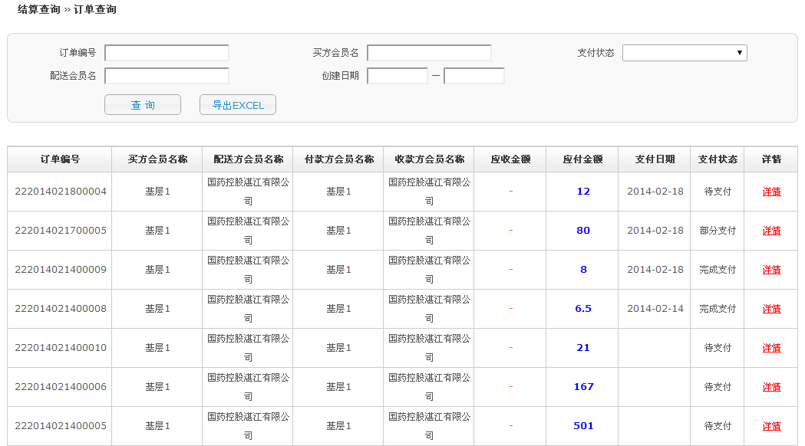
注：订单状态释义：
待支付：说明该笔订单未开发票，或所开发票未进行支付
部分支付：说明该笔订单已进行了部分发票的支付
完成支付：说明该笔订单已完成所有发票的支付

已收已付查询
- 会员登录系统进入结算查询->已收已付查询，可以对所有支付后配送方已收到货款的记录进行查询。
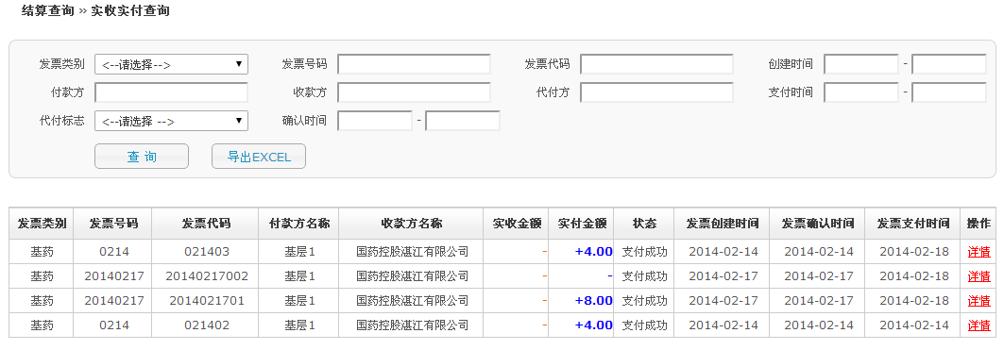
注：若实付金额为空，而状态为支付成功，说明该笔发票为医疗管理机构代付成功的。

账户变动明细查询
- 会员登录系统，进入结算查询->账户变动明细查询，可以查询到会员的资金账户所发生的所有变动明细。
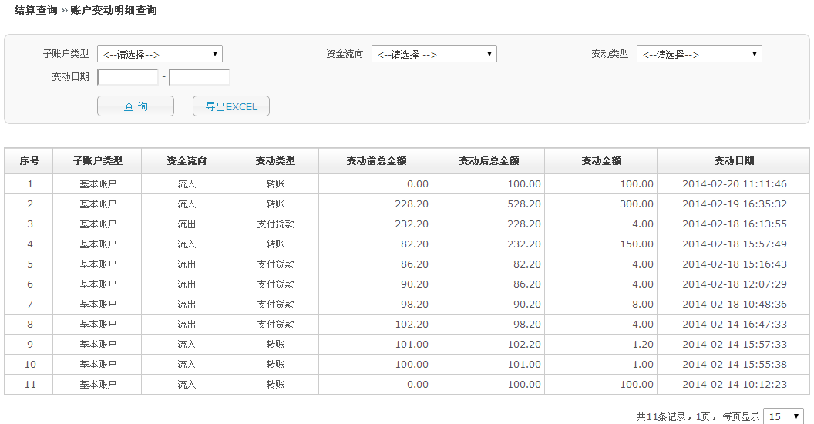

预警发票查询
- 会员登录系统，进入结算查询->预警发票查询，可以对所有预警发票进行查询。
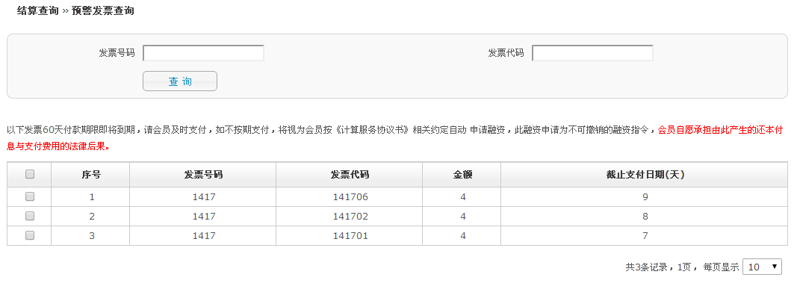

8.逾期发票查询
1、会员登录系统，进入结算查询->逾期发票查询，可以对所有逾期发票进行查询。
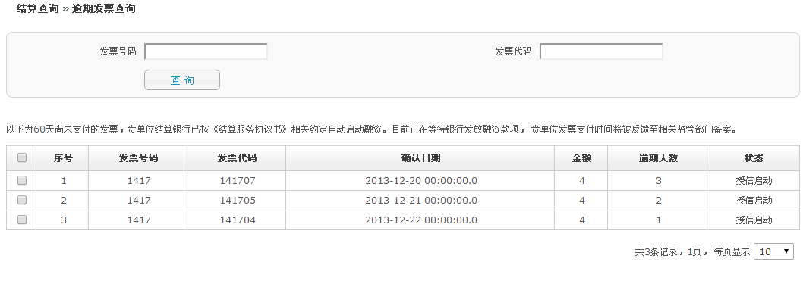

（六）电子回单

1.入金回单
1、会员登录系统，进入电子回单->入金回单，可以对所有入金业务进行导出回单。
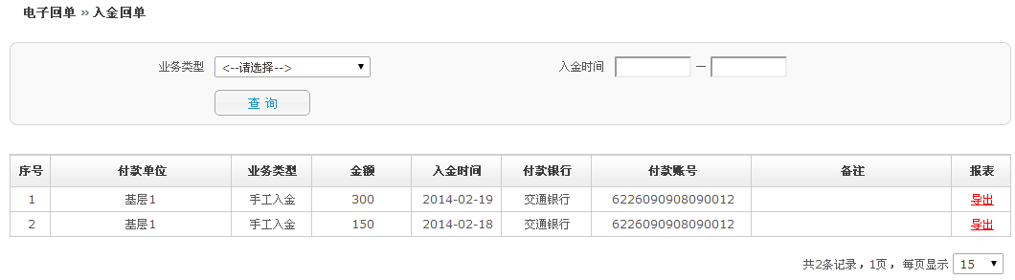

出金回单
- 会员登录系统，进入电子回单->出金回单，可以对所有出金业务进行导出回单。
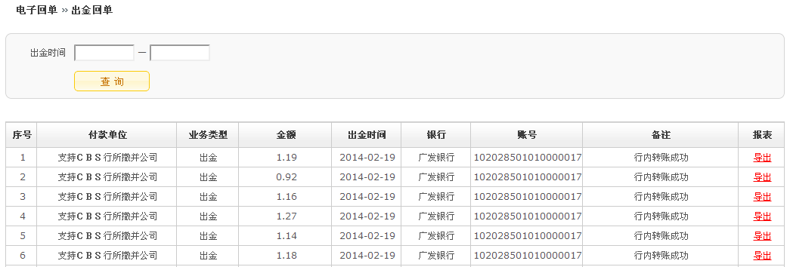

支付货款回单
- 会员登录系统，进入电子回单->支付货款回单，可以对所有支付货款业务进行导出回单。
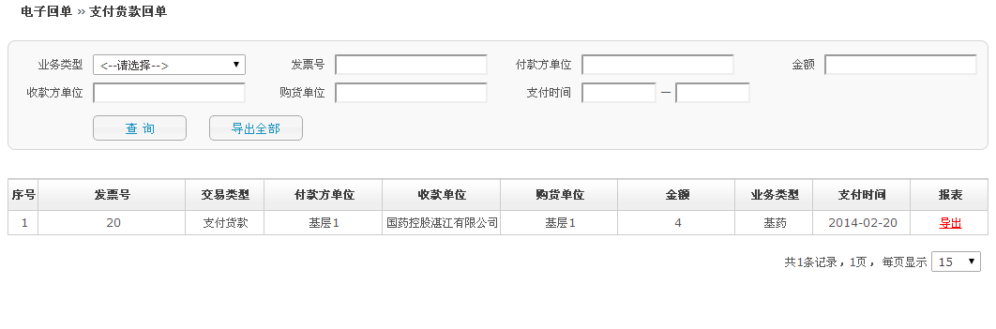

（七）资金管理
资金管理是为医疗管理机构会员提供的功能，该功能可以实现把管理机构中的资金通过转账的方式分配给下属各基层医疗机构会员。（备注：医疗管理机构与下属基层医疗机构的关系是在交易系统建立的，只有在交易系统建立了“关系”才会自动显示医疗管理机构的属下会员。）

1.集中支付机构资金分配
- 医疗管理机构会员登录系统，进入资金管理->集中支付机构资金分配。
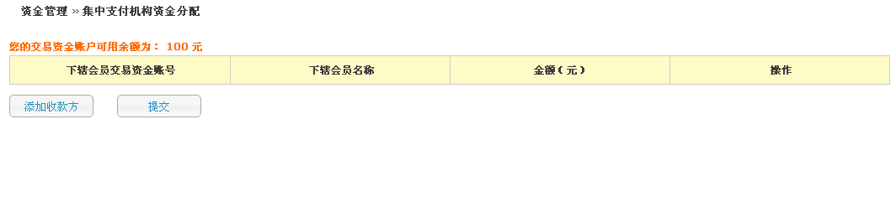
- 点击添加收款方，系统弹出框中列出该管理机构下所有的基层会员，勾选需要转账的会员
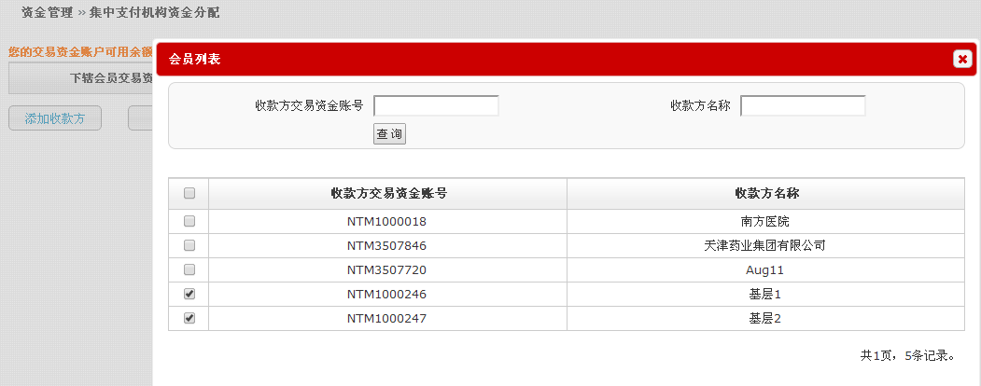
- 点击选择，输入转账金额，点击提交，转账操作完成。
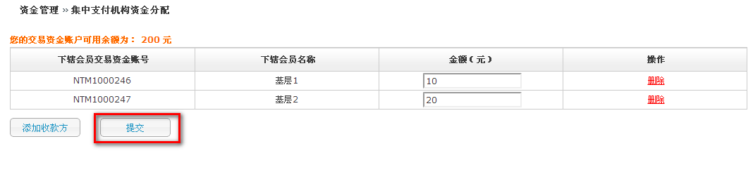

资金分配明细查询
- 医疗管理机构会员进入资金管理->资金分配明细查询。可以查看所有分配明细信息。
